添加用户和管理员（包括修改用户）

一、管理员进入后台-------会员/权限--------添加会员

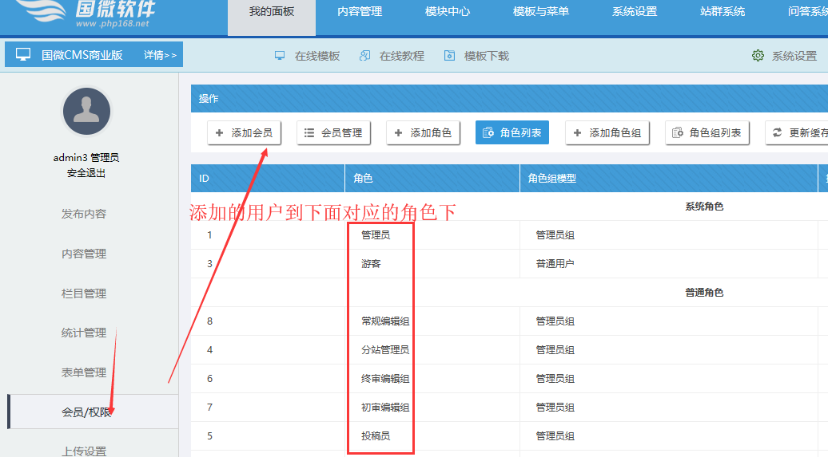

- 添加会员资料

设置密码必须包括字母和数字，不少于8位；邮箱可以任意填写，暂时可以不需要准确； 此用户所需角色需要选择下。

如果是管理员（比如分站管理员），就需要勾选那个可以进入后台。

最后点击“添加”！
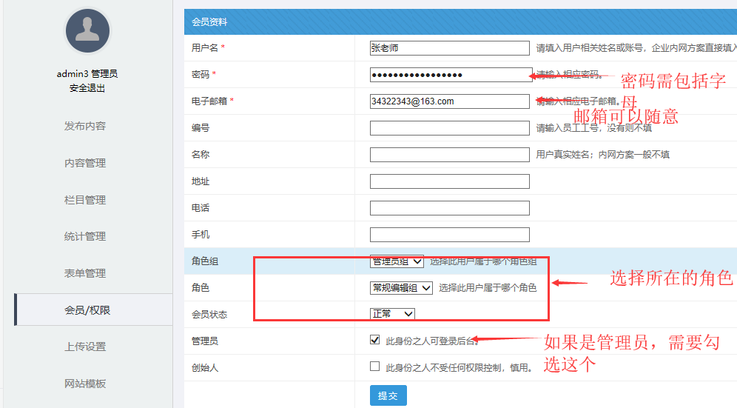

备注：在上面填写中，有几种用户一般是选择这样所属角色

A：分站管理员用户

如果用户是站群子站的管理员，一般就是选择下面这个角色，并且勾选那个“管理员”

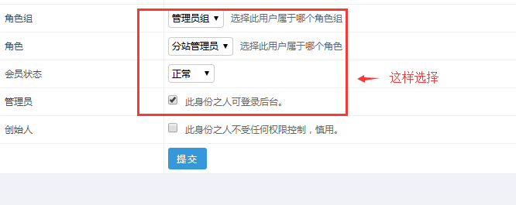

B：分站投稿员

分站投稿员，就是常规用户组即可。

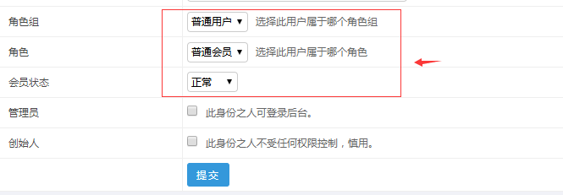

或者这样选择：

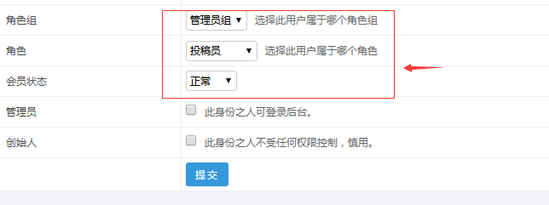

C：主站栏目管理员

就是在主站栏目的管理员，选择下面的选项即可。

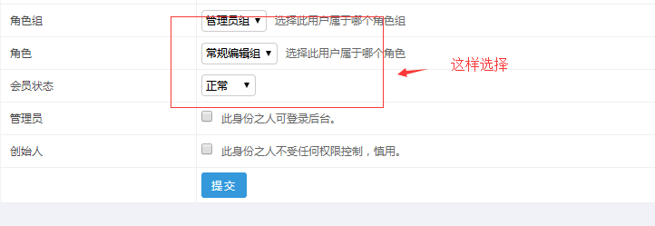

D：超管（创始人）

如果要设置一个权力最大的用户（或临时给他这个权限），就可以勾选创始人的身份。

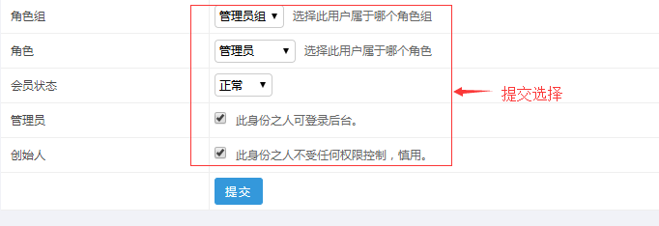

- 如果需要修改会员信息（密码、用户正常或锁定状态）

后台------会员---------会员资料----------编辑
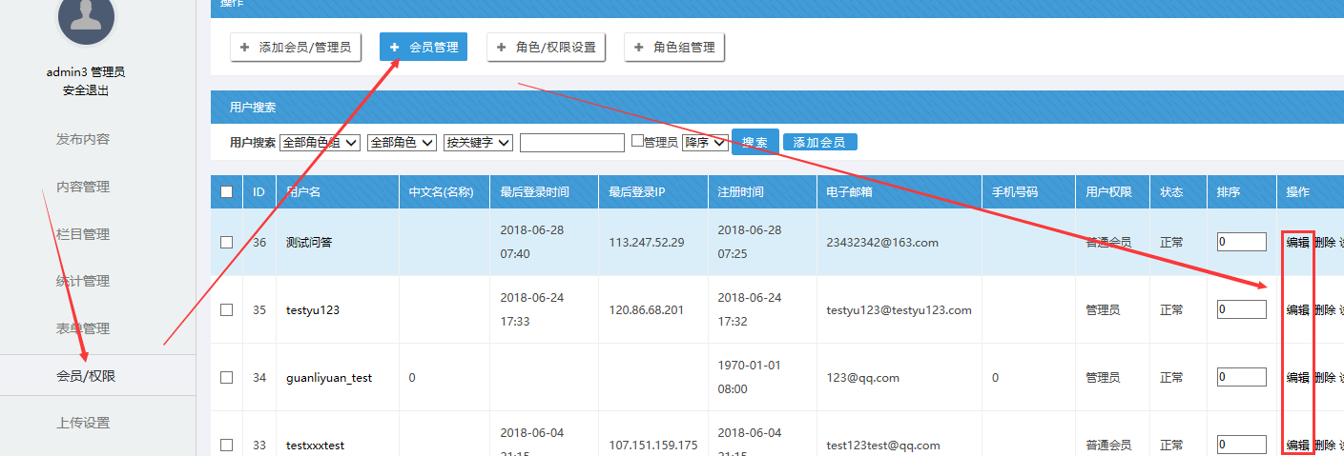

可以修改密码、修改状态（有时候刚刚添加的会员，需要重新编辑下，让其他状态是正常）：

